**Unit3 Look at me**

**Part A Letters and sounds**

教学目标

1.能听、说、认读26个字母的大小写。

2.能听、说、读、写字母Ee，Ff，Gg，Hh，Ii。

3.能基本掌握字母Ee，Ff，Gg，Hh，Ii在不同单词中的发音，能认读相关例词。

教学重点

能正确书写字母Ee，Ff，Gg，Hh，Ii。

教学难点

掌握字母在不同单词中的发音。

教学准备

教学光盘、教学道具、教学挂图、教学课件。

教学过程

**Step 1:Warmup**

（1）Greetings.

（2）教师播放“ABC song”，学生跟唱，并分男女生组比赛歌唱。

（3）复习字母ABCD.

**Step 2:Presentation**

1. 教师播放letters and sounds的视频让学生整体感知字母EFGHI在单词中的发音。
2. 教师出示大象鼻子顶着鸡蛋的教学挂图，并利用教学课件出示单词：elephant, egg教读单词，让学生观察教师的口型，比较字母e在单词elephant和egg中的发音，并让学生轮流读单词，教师纠正发音。
3. 教师指着自己的脸，并问What’s this? Ss: Face.指着自己的脚，并问：What’s this? Ss: Foot.教师板书并教读单词，注意f在单词中的发音，并找学生朗读，教师指导发音。
4. 教师利用课件出示一份绿色的礼物，引出“gift”“green”，并教读单词，教师可大声朗读单词，让学生体会字母g在单词gift和green中发音的不同。
5. 教师用手对学生说hi，引出“hand”“hi”，通过反复读单词，让学生找出字母h在两个单词中的发音规律。
6. 利用课件展示ice和ice cream，让学生在观察口型，反复朗读的过程中体会字母Ii的发音特点。
7. Let’s chant.

**Step 3：Consolidation and extension**

1. 完成“Listen and circle”的任务。听录音，选出所听单词的首字母，核对答案，并再听一遍。
2. Let’s try. 让学生试着用所学字母补全单词。

（2）完成“Write and say”的任务。教师画好四线三格，一边示范讲解大小写，一边讲解字母占格情况，一边让学生跟着比划，然后找几名学生上讲台书写，并进行点评。

（3）课堂练习：将字母对应的大小写连线。

**MD12**

**Step 4:Homework**

1、抄写今天学的字母四遍。

2、完成APP作业。

3、预习课本28页。

板书设计

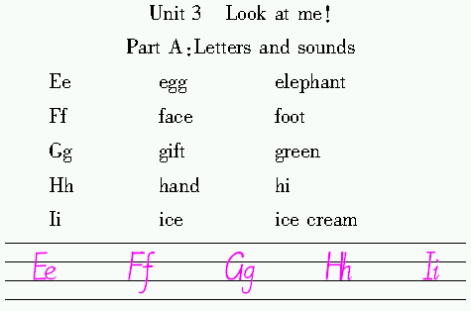

教学反思